Memòria pràctica de laboratori 2 Computación paralela (CPA)

Grup:
Marc Strange Mongort
Andreu Mut Portes
0. Obtenció de les referències.
Per al primer fitxer, que hem anomenat restore0.c (no te cap canvi) hem realitzat la següent modificació per a obtenir el temps d'execució. Cal obtindre la diferència entre abans de la crida a la funció i després de la funció de la linea 162.

160  161  162  163 | double t=omp_get_wtime();  process( w,h,a, bw,bh );  t=omp_get_wtime()-t;  printf("restore0. Tiempo: %.2f\n",t);
Fragment restore0. Obtenció temps d'execució.

L'hem compilat amb el comandament "gcc -fopenmp -Wall -o restore0 restore0.c", i hem executat amb "./restore0 -i peque.ppm -o pequeOut.ppm -b 8", el temps ha sigut de 0.05. Amb el mateix programa, per a la imatge gran, que s'executa amb "./restore0 -i grande.ppm -o grandeOut.ppm -b 2", el temps ha sigut de 57.22.
Utilitzarem aquestos temps del algorisme secuencial com a referencia per comparar amb les versions paral·leles.

1.Desenvolupament de les versions paral·leles:

Hem copiat restore0 a restore1 per tant ja mostra el temps d'execució. Ara cal incorporar que ens mostre el nombre de fils en execució, això se pot fer amb el següent fragment de codi abans de la crida de la funció.

163  164  165  166  167  168 | //Numero de hilos paralelos  #pragma omp parallel  if(omp_get_thread_num() == 0){  printf("Numero de hilos paralelos: %d\n",  omp_get_num_threads());  }
Fragment restore1. Obtenció nombre de fils

Per a la primera versió anomenada restore1.c, cal paralelitzar les funcions distance i swap.

Per a la funció distance paralelitzem l'unic bucle que conté amb la directiva "#pragma omp parallel for reduction(+:d)".

59  60  61  62  63  64  65  66 | #pragma omp parallel for reduction(+:d) schedule(runtime)  for ( i = 0 ; i < n ; i++ ) {  j = i * stride;  r = (int)a1[j] - a2[j]; if ( r < 0 ) r = -r; // Difference in red  g = (int)a1[j+1] - a2[j+1]; if ( g < 0 ) g = -g; // Difference in green  b = (int)a1[j+2] - a2[j+2]; if ( b < 0 ) b = -b; // Difference in blue  d += r + g + b;  }
Fragment funció distance

Hem escollit fer un reduction de la variable 'd' perquè és una variable que acumula en cada iteració els diferents fils i es retorna el valor de 'd' sumat després del bucle.

Per a la funció swap, s'ha paralelitzat el bucle extern 'y'.

80  81  82  83  84  85  86  87  88  89  90 | #pragma omp parallel for private(x, d, aux) schedule(runtime)  for ( y = 0 ; y < rh ; y++ ) {  // Swap line y of the two rectangles  d = w * y;  for ( x = 0 ; x < rw ; x++ ) {  //Swap a single byte of the two lines  aux = a1[d+x];  a1[d+x] = a2[d+x];  a2[d+x] = aux;  }  }
Fragment funció swap

Hem fet privada la variable del bucle intern 'x' ja que s'utilitza per a càlculs interns de la posició del vector i cada fil necessita la seva pròpia còpia, a més, la 'd' perque varia segons la iteració de la 'y' i finalment la variable 'aux' del bucle intern.

Després de realitzar els canvis en el fitxer, s'ha compilat i executat el codi. Hem realitzat una comprovació amb el comandament 'cmp' utilitzant la imatge resultant i la referència obtinguda en la versió secuencial i coincideixen. "cmp grandeRef.ppm grandeOut_1.ppm"

---------------
Copiem restore1 a restore2 per a tenir el nombre de fils i el temps de execució de la versió anterior.

Per a la segona versió anomenada restore2.c, cal paralelitzar la funcio principal 'process', junt a la funció 'swap' ja paralelitzada en la versió anterior i cal desparalelitzar 'distance'.

En quant a la funció 'process', els bucles 'x' i 'y' externs no se poden paral.lelitzar perque la iteració actual depén del resultat de la iteració anterior. En canvi paralelitzarem els bucles interns 'y2' i 'x2' amb la directiva de pragma corresponent.

106  107  108  109  110  111  112  113  114  115  126  127  128  129  130  131  132  133  134  135 | #pragma omp parallel for private (d) schedule(runtime)  for ( y2 = y ; y2 < h ; y2 += bh ) {  d = distance( w, A(a,0,y-1,w), A(a,0,y2,w), 1 );  if ( d < min ) {  #pragma omp critical  if ( d < min ) {  min = d; my = y2;  }  }  }  (.....)  #pragma omp parallel for private (d) schedule(runtime)  for ( x2 = x ; x2 < w ; x2 += bw ) {  d = distance( h, A(a,x-1,0,w), A(a,x2,0,w), w );  if ( d < min ) {  #pragma omp critical  if ( d < min ) {  min = d; mx = x2;  }  }  }
Fragment funció process

Cal tindre la variable 'd' privada perquè cada fil tinga la seva còpia pròpia. A més se necesita la directiva '#pragma omp critical' (linies 110 i 130) abans de modificar les variables min, my o mx. Col·locar la directiva després de la primera comprovació 'if' és per eficiència del programa. No serà necesari possar les variables 'my' i 'mx' com a privades perquè se actualitzen de una manera atòmica; la variable 'min' tampoc és necessari possar-la privada perquè s'executa el bucle 'x' una vegada ha acabat el bucle 'y'.

Després de realitzar els canvis en el fitxer, s'ha compilat i executat el codi. Hem realitzat una comprovació de la imatge resultant amb la referència obtinguda en la versió secuencial i coincideixen mitjançant 'cmp'. "cmp grandeRef.ppm grandeOut_2.ppm"

2.Estudi de prestacions:
Exercici 3: Mirar S2 13/23
Respondre raonadament a:
-Per a la paralelització del bucle 'y2' de process, creus que amb alguna planificació s'obtendria un millor equilibri de càrrega que amb un altra? Si/no? Quins? Per què?

El valor inicial 'y2' depén de la iteració del bucle extern 'y' per tant a mesura que avança, els fils tindran que fer menys treball. Dit això, no seria apropiat utilitzar una planificació 'static' pero una static amb chunk 1 podria valdre, al igual que una dynamic.

-Suposant que 'y' de process se puguera paral·lelitzar, creus que amb alguna planificació s'obtendria un millor equilibri de càrrega que amb un altra? Si/no? Quins? Per què?

AQUI

3.Avaluació de les prestacions amb el Kahan:

Anem a realitzar diverses proves amb el Kahan per a les dos versions paral·les que hem desenvolupat, restore1 i restore2, utilitzant diferents configuracions. Per a ambdos casos utilitzem 16 fils.

Per una banda les proves amb restore1:
El contingut de l'arxiu job es el següent codi. Mencionar que cal comentar i descomentar les linies 9,11 i 13 per a executar les tres tasques per separat perquè excedeix els 5 minuts d'execució si se fan de una.

1  2  3  4  5  6  7  8  9  10  11  12  13 | #!/bin/bash  #SBATCH --nodes=1  #SBATCH --time=5:00  #SBATCH --partition=cpa  #Probar 'static', 'static,1' i 'dynamic'  echo "Fichero restore 1 imagen Grande"  #echo "STATIC"  #OMP_NUM_THREADS=16 OMP_SCHEDULE=static ./restore1 -i /scratch/cpa/grande.ppm -o "" -b 2  #echo "STATIC CHUNK 1"  #OMP_NUM_THREADS=16 OMP_SCHEDULE=static,1 ./restore1 -i /scratch/cpa/grande.ppm -o "" -b 2  echo "DYNAMIC"  OMP_NUM_THREADS=16 OMP_SCHEDULE=dynamic ./restore1 -i /scratch/cpa/grande.ppm -o "" -b 2
jobKahanPractica2_exercici4_restore1.sh

Els resultats són els següents:
-Per al static s'obté: 129,16.
-Per al static amb chunk 1 s'obté: 225,71.
-El dynamic no finalitza directament amb 5 minuts d'execució.

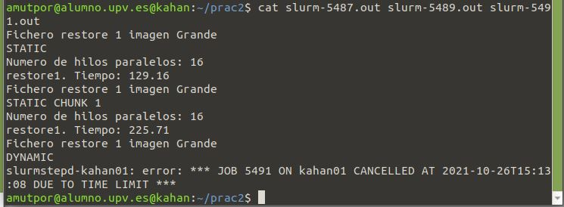
Captura del contingut dels fitxers slurm per a restore 1

Conclusions:
La paral·lelització del bucle de la funció distance torna el programa ineficient ja que aquesta funció és cridada en un bucle extern i caldrà realitzar moltes vegades la crida, inicialització i parada dels fils.

Per l'altra banda les proves amb restore2:
El contingut de l'arxiu job es el següent codi.

1  2  3  4  5  6  7  8  9  10  11  12  13 | #!/bin/bash  #SBATCH --nodes=1  #SBATCH --time=5:00  #SBATCH --partition=cpa  #Probar 'static', 'static,1' i 'dynamic'  echo "Fichero restore 2 imagen Grande"  echo "STATIC"  OMP_NUM_THREADS=16 OMP_SCHEDULE=static ./restore2 -i /scratch/cpa/grande.ppm -o "" -b 2  echo "STATIC CHUNK 1"  OMP_NUM_THREADS=16 OMP_SCHEDULE=static,1 ./restore2 -i /scratch/cpa/grande.ppm -o "" -b 2  echo "DYNAMIC"  OMP_NUM_THREADS=16 OMP_SCHEDULE=dynamic ./restore2 -i /scratch/cpa/grande.ppm -o "" -b 2
jobKahanPractica2_exercici4_restore2.sh

Els resultats són els següents:
-Per al static s'obté: 5,49.
-Per al static amb chunk 1 s'obté: 8,66.
-El dynamic amb 8,43.

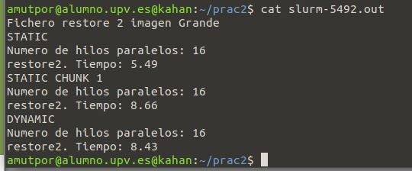
Captura del contingut del fitxer slurm per a restore 2

Conclusions:
El més ràpid és el static. La assignació estàtica de fils te menys overhead que les altres dos opcions ja que la activació i desactivació de fils se produeix en menor mesura. El dynamic per defecte te un chunk de tamany 1, per això el temps de execució és molt similar al static amb chunk 1.

---------------------

Partint dels resultats de la secció anterior, anem a escollir ‘static’ per a restore1 i ‘static’ per a restore 2 que han sigut les planificacions que millors temps d'execució ens han donat.

Els arxius job són els següents. Hem anat comentant i descomentant les linies 8, 10, 12,14 i 16 per obtindre les diverses execucions.

1  2  3  4  5  6  7  8  9  10  11  12  13  14  15  16 | #!/bin/bash  #SBATCH --nodes=1  #SBATCH --time=5:00  #SBATCH --partition=cpa  #Millors planificadors  echo "Fichero restore 1 imagen Grande planificador static"  OMP_NUM_THREADS=2 OMP_SCHEDULE=static ./restore1 -i /scratch/cpa/grande.ppm -o "" -b 2  echo ""  OMP_NUM_THREADS=4 OMP_SCHEDULE=static ./restore1 -i /scratch/cpa/grande.ppm -o "" -b 2  echo ""  OMP_NUM_THREADS=8 OMP_SCHEDULE=static ./restore1 -i /scratch/cpa/grande.ppm -o "" -b 2  echo ""  OMP_NUM_THREADS=16 OMP_SCHEDULE=static ./restore1 -i /scratch/cpa/grande.ppm -o "" -b 2  echo ""  OMP_NUM_THREADS=32 OMP_SCHEDULE=static ./restore1 -i /scratch/cpa/grande.ppm -o "" -b 2
jobKahanPractica2_exercici5_restore1.sh

1  2  3  4  5  6  7  8  9  10  11  12  13  14  15  16  17  18 | #!/bin/bash  #SBATCH --nodes=1  #SBATCH --time=5:00  #SBATCH --partition=cpa  #Millors planificadors  echo "Fichero restore 2 imagen Grande planificador static"  OMP_NUM_THREADS=2 OMP_SCHEDULE=static ./restore2 -i /scratch/cpa/grande.ppm -o "" -b 2  echo ""  OMP_NUM_THREADS=4 OMP_SCHEDULE=static ./restore2 -i /scratch/cpa/grande.ppm -o "" -b 2  echo ""  OMP_NUM_THREADS=8 OMP_SCHEDULE=static ./restore2 -i /scratch/cpa/grande.ppm -o "" -b 2  echo ""  OMP_NUM_THREADS=16 OMP_SCHEDULE=static ./restore2 -i /scratch/cpa/grande.ppm -o "" -b 2  echo ""  OMP_NUM_THREADS=32 OMP_SCHEDULE=static ./restore2 -i /scratch/cpa/grande.ppm -o "" -b 2  echo ""  OMP_NUM_THREADS=64 OMP_SCHEDULE=static ./restore2 -i /scratch/cpa/grande.ppm -o "" -b 2
jobKahanPractica2_exercici5_restore2.sh

Els resultats obtesos per a restore1 son els següents:

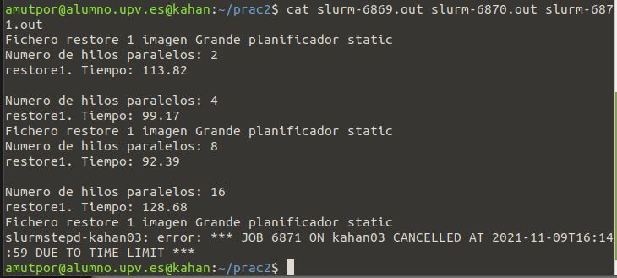
Captura dels temps de restore1 per a 2, 4, 8, 16 i 32 fils

Els resultats obtesos per a restore2 son els següents:

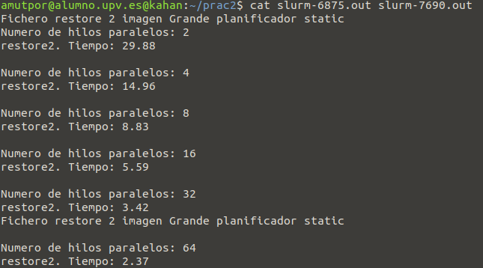
Captura dels temps de restore2 per a 2, 4, 8, 16, 32 i 64 fils

A continuació mostrem un parell de taules que són els resultats obtesos amb distintes quantitats de fils per als dos programes.

Nombre de fils | Temps execució | Acceleració | Eficiencia
2 | 113,82 | 57,22 / 113,82= 0,50 | 0,50 / 2= 0,25
4 | 99,17 | 57,22 / 99,17= 0,58 | 0,58 / 4= 0,145
8 | 92,39 | 57,22 / 92,39= 0,62 | 0,62 / 8= 0,078
16 | 128,68 | 57,22 / 128,68= 0,44 | 0,44 / 16=0,028
32 | No acaba | ----- | -----
Taula de restore1

Se pot observar que la eficiència dels fils decreix a mesora que el nombre d'aquests augmenta. La acceleració no és adecuada degut a que la paral·lelització del bucle és de una funció interna.

Nombre de fils | Temps execució | Acceleració | Eficiencia
2 | 29,88 | 57,22 / 29,88= 1,91 | 1,91 / 2= 0,955
4 | 14,96 | 57,22 / 14,96= 3,82 | 3,82 / 4= 0,955
8 | 8,83 | 57,22 / 8,83= 6,48 | 6,48 / 8= 0,810
16 | 5,59 | 57,22 / 5,59 = 10,24 | 10,24 / 16= 0,640
32 | 3,42 | 57,22 / 3,42= 16,73 | 16,73 / 32= 0,523
64 | 2,37 | 57,22 / 2,37= 24,14 | 24,14 /64=0,377
Taula de restore2

Per a aquesta versió s'obtenen acceleracions superiors al índex 1 respecte a la versió seqüencial. Al ser un repartiment static de fils, amb un nombre menor de fils s'aconsegueix una major eficiència d'aquests mentre que quan creixen el nombre de fils, encara que el temps de execució és menor, els fils tenen que esperar perque fils amb indexs superiors tenen menys càrrega de treball i acaben abans quedant sense fer res.

4. Mostrant informació de cada fil:

Les linies de codi editades con les següents, contenen comentaris de per què hem fet cada cosa:

69  70  71  72  73  74  75  76  77  78  121  122  123  124  125  126  127  128  129  138  139  140  146  147  148  149  150  151  152  153  154  155  156  185  186  187  188  189  190  191  192  193 | ...  // Exercici 6  #define MAX_FILS 64  // Array amb els contadors de cada fil (màxim de 64 fils)  int contadors[MAX_FILS];  // Per a només mprimir una vegada, array per a comprovar cada fil  int imprimits[MAX_FILS];  // array de distancies inicials  int minims[MAX_FILS];  // array de distancies finals  int maxims[MAX_FILS];  ...  // Exercici 6  // Entra si és zero (per a que no es quede a zero)  if (!minims[omp_get_thread_num()] || d < minims[omp_get_thread_num()]) {  minims[omp_get_thread_num()] = d;  }  if (d > maxims[omp_get_thread_num()]) {  maxims[omp_get_thread_num()] = d;  }  …  // Exercici 6  // Augmentar nombre iteracions per a cada fil  contadors[omp_get_thread_num()]++;  …  // Exercici 6  #pragma omp parallel  {  if (!imprimits[omp_get_thread_num()]) {  printf("Fil %d: %d iteracions amb distancies entre %d i %d\n",  omp_get_thread_num(), contadors[omp_get_thread_num()],  minims[omp_get_thread_num()], maxims[omp_get_thread_num()]  );  }  imprimits[omp_get_thread_num()] = 1;  }  …  // Exercici 6  // Inicialitzar tot a 0  #pragma omp parallel  {  contadors[omp_get_thread_num()] = 0;  imprimits[omp_get_thread_num()] = 0;  minims[omp_get_thread_num()] = 0;  maxims[omp_get_thread_num()] = 0;  }
Linies de codi editades de restore3.c

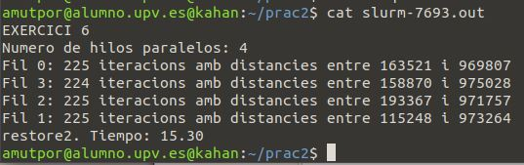
Eixida per pantalla del programa restore3

